[2025년 종합설계기획]
주차 |  | 기간 | 2025.11.05 ~ 11.11
팀명 | B1A2 | 작성자 | 2022182024 윤이하나(기획, 모델링)  2022184031 임수영(서버/클라)  2022182035 임채은(클라/서버)

회의록 (1105)
- 다음 주까지 중점 연구 과제 생각해오기, 다음 주 발표 틀 만들기
- 기획 변경 사항 발표: 조작 키 고민(c: 인벤토리 선택 이동, v: 아이템 버리기)

이번 주 할 일
윤이하나 | - 조작 키 수정하거나 고민하기  : C, V 키 용도 변경하기  : 앉기 Ctrl키 Hold로 할 지 Togle로 할지 고민하기  - 인벤토리 내용 문서화하기  - 플레이어 스탯과 state 작성하기  - Scan 기능 추가 여부 기획하기
임수영 | - 서버/클라 통신되면 프레임워크 만들기
임채은 | - 유데미 섹션4 듣기  - UE Resource Load 오류 고치기  - 하나가 만든 모델 넣고 리타겟팅

상세 수행 내용
윤이하나 | <수행 내용>  - 지난 미팅 때 언급한 조작 키를 일부 변경하였다. C, V, G 키를 동시에 누르는 것이 힘들 것이라는 생각을 못했었는데, 팀원과의 미팅을 통해 문제가 있음을 알 수 있었다. 팀원의 의견을 따라 C키와 V키 두 개로 칸 이동과 버리기를 할 수 있게끔 수정하였다. 또한 지난 주에는 웅크리기(앉기) Ctrl키를 hold해야 하는 것으로 기획하였다. 그러나 한 손(왼손)으로 키보드 키를 누를 것이 많기 때문에, 계속 누르고 있는 것보다 toggle 형식이 낫다고 판단하여 togle키로 다시 명시하였다.  - 플레이어의 스탯과 상태에 대한 페이지를 추가하였다. 두 가지 모두 이후 추가되거나 변경될 수 있다.  <수행하지 못한 내용>  - 인벤토리(+ 무게 시스템)에 대한 내용을 작성하지 못하였다. 스탯과 스테이트(상태) 중 인벤토리와 관련된 것들도 있어서, 서둘러 문서에 관련 내용을 추가하고 싶다.  - 맵을 스캔하여 주위 아이템이 있는지 알아내는 scan 기능에 대하여 생각해보지 못하였다.
임수영 | 이번주는 딱히 한 게 없다. 클라/서버 통신 안돼서 따로 해보려고 했으나 그것도 잘 안됐다… 그리고 지금 넷겜플 프로젝트로 서버를 하나 만들고 있는데 그게 우리 졸작이랑 틀이 비슷해서 어느 정도 만들고 그걸 가져와서 연결해볼 생각이다. 그리고 Protobuf에 대한 미련을 버리기로 했다.
임채은 | - 섹션 4를 거의 다 들었다. 하루만 더 들으면 4는 끝낼 수 있을 것 같다.  - UE Resource load 오류가 계속 발생한다. 프로젝트를 생성한 컴퓨터에서는 잘 실행되는데, 깃허브로커밋받은 프로젝트에서 오류가 발생한다. 저번에 교수님과 테스트할 때 화면이 하얗게 나오는 문제도 이게 원인인 것 같다. 해결 방법을 몇 시간동안 구글링해서 시도해봤는데 계속 같은 오류가 발생했다.  1. Saved, Intermediate, Build 등 폴더를 지우고 비주얼 스튜디오에서 Development Editor, Win64로 빌드 하기(솔루션 정리도 함)  2. User\AppData\UnrealEngine\5.6 폴더 삭제하기  3. 다른 컴퓨터로 새 프로젝트를 생성하여 깃허브 다운 받아 테스트하기  4. 프로젝트에서 사용하는 블루프린트 파일을 삭제하고, C++ 객체를 상속 받아 연결하기  -> 찾아본 자료에서는 빌드 단계에서 다 해결됐다고 하는데 왜 이런 문제가 발생하는지 모르겠다. 문제가 블루프린트 때문에 발생하는 것 같은데, 다음 주에는 C++을 상속받는 블루프린트 객체 말고, 그냥 C++로만 플레이어와 컨트롤러와 게임 모드를 설정하는 방식으로 해결하거나 엔진 교수님께 여쭤봐야겠다.  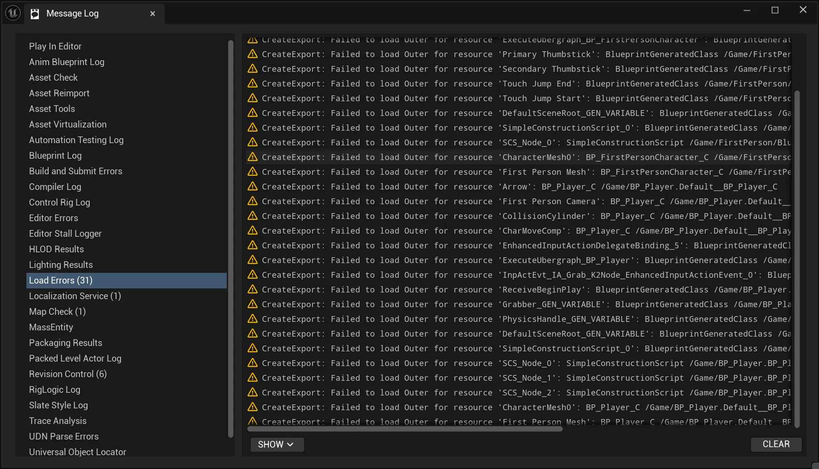  - 위의 문제를 해결하려고 하다가 리타겟팅은 하지 못했다.

